Муниципальное дошкольное
образовательное учреждение
«Детский сад № 33»

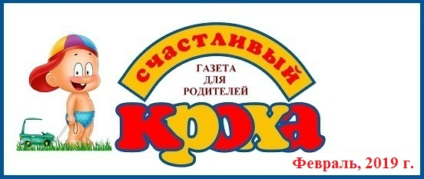

Тема номера:
«День защитника Отечества»

В этом номере:
- Детям о празднике;
- Стихи для детей;
- Как заучивать наизусть
стихотворения с детьми?
- Подарки своими руками;
- Учить ли ребенка «давать сдачи»?
Детям о празднике
23 Февраля – праздник, День защитника Отечества.
Это важный и торжественный день. Почему он считается таковым? Потому что в этот день чествуем мы защитников Родины, людей, готовых в любой момент отстоять её рубежи.
В этот день мы поздравляем всех, кто защищал Отчизну от врагов, ветеранов войн, тех, кто служил и служит. Мы поздравляем и мальчишек – будущих защитников Отечества. Именно к ним перейдёт почётная миссия — защищать Родину. 23 февраля традиционно мы поздравляем всех мужчин: коллег по работе, по службе, дедушек, пап, юное поколение, которое встанет на защиту Родины.
Родина-мать – это святое, это наша земля, где мы родились, выросли, где живут дети и взрослые. Где трудятся люди, растят хлеб, учатся… Это святой клочок земли. «Родину-мать умей защищать», «Кто за Родину дерётся, тому и сила двойная даётся».
В наши дни праздник 23 февраля имеет название – День защитника Отечества. Но именовался так он не всегда. Можно вспомнить его предыдущие названия: День Красной Армии и Флота, День Советской Армии и Военно-Морского Флота.
В настоящее время в соответствии с Федеральным законом Российской Федерации (1995 год), праздник именуется как «День защитника Отечества».
Накануне и в праздничный день 23 февраля принято посещать памятные места, места былых сражений, слушать рассказы ветеранов, чтить память тех, кто сложил свою голову, защищая Отечество.
Есть такая профессия – защищать Родину. «Военному делу учиться всегда пригодится», «Смелый боец — в ученье и в бою молодец». На тех, кто в данный момент защищает рубежи нашей Родины, лежит особая ответственность. Именно эти люди сейчас охраняют покой, мир на земле.
Стихи для детей
В день холодный февраля
Поздравляю папу я.
Он защитник, он герой —
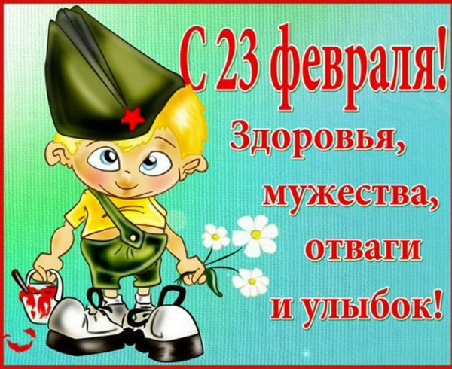
Любим папу всей семьёй!
***
Кто нас с мамой защитит,
Вмиг врагов всех победит,
Ну, конечно, это мой
Папа милый, дорогой!
***
Папа — главный мой герой.
Он всегда-всегда со мной.
Маму папа защищает
И сестренку охраняет.
***
Поздравляю брат любимый,
С Двадцать третьим февраля.
Будь всегда непобедимый,
От души желаю я!
***
С 23 Февраля,
Дедушка любимый!
Будь всегда здоров и бодр.
Ты незаменимый!
Улыбайся каждый день,
Жизнью наслаждайся.
И всегда таким, как есть,
Добрым оставайся!
***
Дедушка любимый,
Дедушка родной,
Я хочу до старости
Праздновать с тобой
Этот праздник радостный —
Праздник всех мужчин.
А из всех защитников
Лучший — ты один!

Малышам трудно подобрать слова, чтобы поздравить с праздником своих пап, братьев и дедушек с 23 февраля. Эти детские поздравления помогут им!
Как заучивать наизусть стихотворения с детьми?

- Сначала следует прочитать стихотворение.
- Выяснить все непонятные слова и выражения.
- Снова прочитать стихотворение, но уже выразительно.
- Предложить через 2 минуты ребёнку повторить его вслух по памяти, при этом помочь ему, не раздражаясь.
- Предложить ребёнку ещё раз представить себе описываемые события и прочитать стихотворение ещё раз.
- Через несколько часов вновь предложить ребёнку прочитать стихотворение.
- Перед сном ещё раз предложить прочитать стихотворение.
- Утором следующего дня сначала самим прочитать стихотворение выразительно, потом попросить это сделать ребёнка.

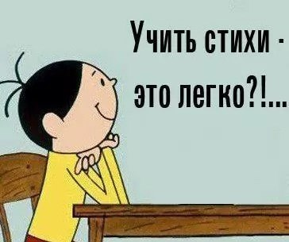

Подарки своими руками
Свой первый подарок папе на 23 февраля, сделанный своими руками, воспитанники детского сада мастерят уже во 2 младшей группе. Каким может быть подарок от малыша трёхлетнего возраста?
Кораблик с парусами
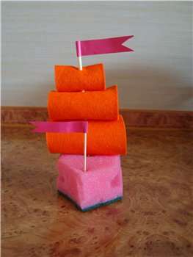
Необходимые материалы:
Губка для мытья кухонной посуды.
Длинная деревянная шпажка.
Обычная зубочистка.
Квадратики яркой крепированной бумаги (четырёх размеров).
Лента-триколор.
Фломастер.
Последовательность выполнения:
1. Срезав у губки два передних прямых уголка, ребёнок получает заготовку корпуса.
2. В заготовку вставляется деревянная мачта-шпажка.
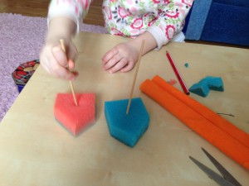
3. Если ребёнок хорошо владеет ножницами, можно предложить ему разрезать пополам полоски крепированной бумаги, чтобы сделать заготовки парусов. Чаще всего воспитатели дают детям уже готовые квадраты трёх размеров и предлагают малышам насадить их на мачту. Можно использовать прямоугольники, свернув их в рулончики.
Нижним будет самый большой парус. После него следует квадрат поменьше. Вверху помещают самый маленький квадратик.
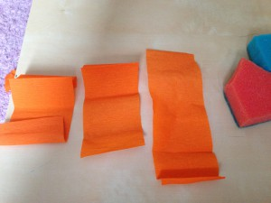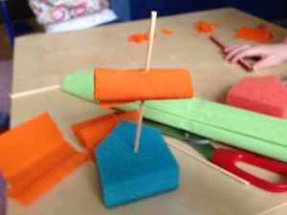
4. Венчает мачту флажок, вырезанный из ленты-триколор.
5. Перед мачтой вкалывается зубочистка, на которую ребёнок насаживает парус с надписью «папе». Надпись выполняется фломастером. Её могут сделать как педагоги, так и сами ребятишки (по предварительно сделанному образцу).
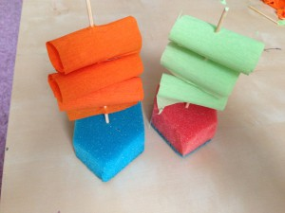
Галстук для любимого папы
Ввиду особой значимости подарка дети выполняют данную поделку из форм, заранее подготовленных воспитателем или родителем.
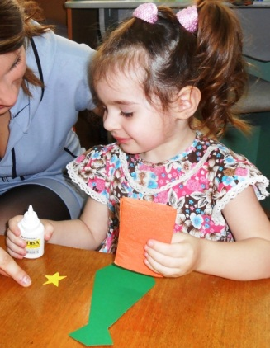
Необходимые материалы:
Заготовка галстука, выполненная из золотистого картона.
Полоски из бумаги чёрного и оранжевого цвета.
Пятиконечная звезда, вырезанная из оранжевой бумаги.
Клей ПВА, клеевая кисть.
Клеёнка и салфетка (для промакивания клея).
Последовательность выполнения:
1. На самый нижний уголок заготовки дети начинают наклеивать имитацию георгиевской ленты, чередуя чёрные и оранжевые полоски. Первой должна наклеиваться чёрная полоса.
2. Излишнюю длину полосок дети отгибают на внутреннюю сторону заготовки, своевременно убирая излишки клея при помощи мягкой салфетки.
3. Над георгиевской лентой приклеивается пятиконечная звёздочка.

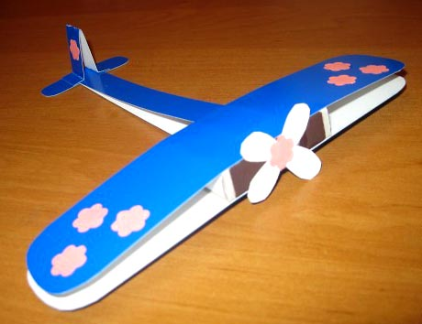
Аэроплан для папы
Необходимые материалы:
Спичечный коробок.
Голубой картон.
Жёлтая и красная бархатная бумага.
Клей ПВА.
Простой карандаш.
Ножницы.
Последовательность выполнения:
1. На первом этапе школьники размечают картон: от края листа им необходимо отрезать одну узкую полоску (около 2 см в ширину), длина которой равна длине этого листа. Для крыльев потребуется две полосы картона, ширина которых должна соответствовать ширине спичечного коробка. Для хвостового оперения вырезаются ещё две узких и коротких полоски.
2. Согнув самую длинную полоску, школьники перпендикулярно приклеивают её к спичечному коробку, выполняющему роль корпуса будущего самолёта.
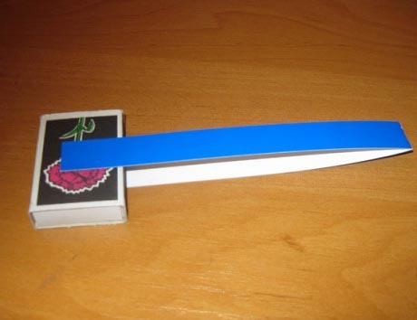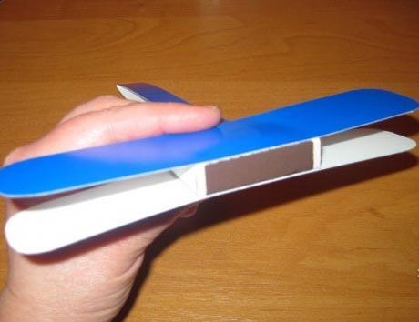
3. Скруглив уголки у заготовок, приготовленных для крыльев, дети прикрепляют их к корпусу самолётика.
4. Хвостовое оперение выполняется следующим образом: одна короткая узкая полоска со скруглёнными уголками вклеивается внутрь согнутой пополам полосы, выполняющей роль хвоста. Другую короткую полоску необходимо сложить пополам, отогнув по 0,5 см с каждой стороны и приклеить получившуюся деталь на заднюю часть хвоста.
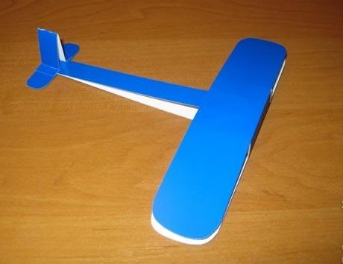
5. Из жёлтой бархатной бумаги школьникам нужно вырезать пропеллер (можно дать им готовый шаблон), а из красной – четыре пятиконечные звезды (две больших и две маленьких). Или цветочки, если дарит девочка.
6. Пропеллер прикрепляется к середине коробка.
7. Большие звёздочки размещаются на крыльях самолёта, а маленькие – на хвостовом оперении.
Учить ли ребенка «давать сдачи»
Раз уж речь пошла про защитников…
Есть у родителей спорное убеждение, что ребенка надо учить давать сдачи. Представляете, какая путаница возникает в голове у малыша, если его учат «Тоже дай ему как следует!» и при этом учат, что драться плохо. Малыш не может четко разграничить, когда он нападает, а когда защищается. Он может пнуть ребенка, случайно задевшего его лопаткой. В его понимании это он так дал сдачи. Может сильно толкнуть того, кто взял желанную игрушку раньше. В его системе понятий это тоже будет — дал сдачи. Может стукнуть того, кто занял его стульчик — воспринял как личную обиду и дал сдачи.
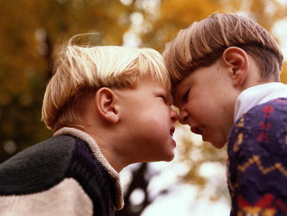
На курсах по самообороне обучают, в том числе, оценивать силу противника и свои возможности. Знакомят, хотя бы в общих чертах, с анатомией человека. Учат рассчитывать силу удара и предвидеть последствия. Давая сдачи обидчику, ваш малыш анализирует в голове все эти нюансы?
Когда вы учите своего малыша давать сдачи – вы подвергаете риску его же безопасность. Потому что в этот момент кто-то тоже учит своего ребенка «давать сдачи», и этот ребенок может оказаться гораздо крупнее вашего. Не важно, кто из малышей первым затеял конфликт, одной «сдачей» дело не ограничится.
Они будут «давать сдачи» друг другу до вмешательства воспитателя. Значит, чем раньше вмешается воспитатель, тем выше вероятность, что все обойдется без синяков, шишек и более серьезных травм. Так не лучше ли сразу научить ребенка звать на помощь воспитателя?
Это вовсе не значит, что ребенок ябедничает. Это значит, что он прибегает к услугам медиатора. Это не ябедничанье, а цивилизованный способ решения конфликтов. Вы бы хотели, чтобы ребенок научился договариваться и решать конфликты мирным путем? Давая сдачи, он этому не научится! Научиться он может только на примере действий адекватного взрослого.
Чего хотят добиться родители, обучая ребенка «давать сдачи»?
*Хотят, чтобы ребенок отстаивал свои интересы!
*Хотят, чтобы мог постоять за себя, не дать себя в обиду!
*Хотят, чтобы мог наказать обидчика!
Все эти задачи ребенок может решить и другим способом. Например, прибегая к помощи воспитателя. Воспитатель рассудит, объяснит, кто не прав, виновного – накажет. И при этом (заметьте!) никакого физического насилия.
Если малыш способен на физический отпор, он даст сдачи инстинктивно и без ваших наставлений. Но учить махать кулаками девочку-былиночку — противоестественно. Ну, замахнется она тоненькой ручкой. А ей ответят со всей силы… Пока, по причине нежного возраста, ее не берут в секцию карате, научите ее лучше громко визжать: и противника введет в ступор, и внимание взрослых привлечет.
В школьном возрасте другие ценности и понятия. Вовлекать учителей в конфликт с одноклассниками уже не будешь. Но к этому возрасту ребенок уже может быть научен мирным способам решения конфликтов и элементарным принципам ведения переговоров, может адекватно оценить, где он обороняется, а где выступает в роли агрессора, может соизмерить силу противодействия. Может быть научен, но только если он не бездумно «давал сдачи» с годовалого возраста, а учился у взрослых решать конфликты.
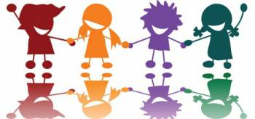

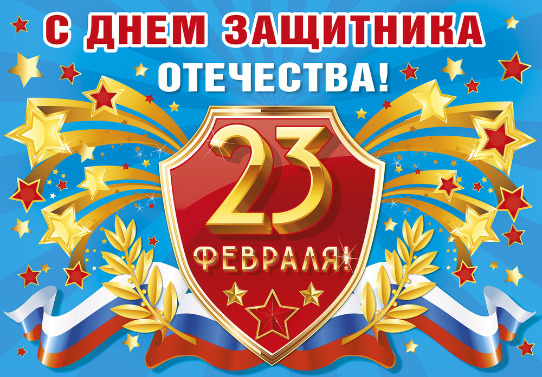

Дорогие мужчины!

От всей души мы поздравляем
Вас с Двадцать третьим февраля!
И в День защитника желаем
Быть гордостью страны всегда.

Желаем быть для всех примером,
Желаем Вам удач в делах,
В работе оставаться первым
И быть разборчивым в друзьях.

Пусть Вас не трогают заботы,
В семье — всё гладко, в доме — смех.
Желаем крепкого здоровья,
Пусть Вам сопутствует успех.

Номер подготовила:
Воспитатель Абрамова М.В.

